(W70) [##] – Wörterliste: Anleitung zum Sprechen, „TZ“

Die Buchstaben „TZ“  man spricht beide aus, | und den Vokal davor  kurz und etwas betont.
Höre dir die Wörter an,
sprich sie oft nach – UND:
schreibe sie mit der Hand ab!

der Satz – die Sätze
der Platz – die Plätze
die Katze – die Tatze
jetzt
das Gesetz
der Sitz – sich setzen
die Hitze – der Hitzkopf
der Witz
plötzlich
protzen
der Nutzen – nützlich
das Dutzend
der Blitz

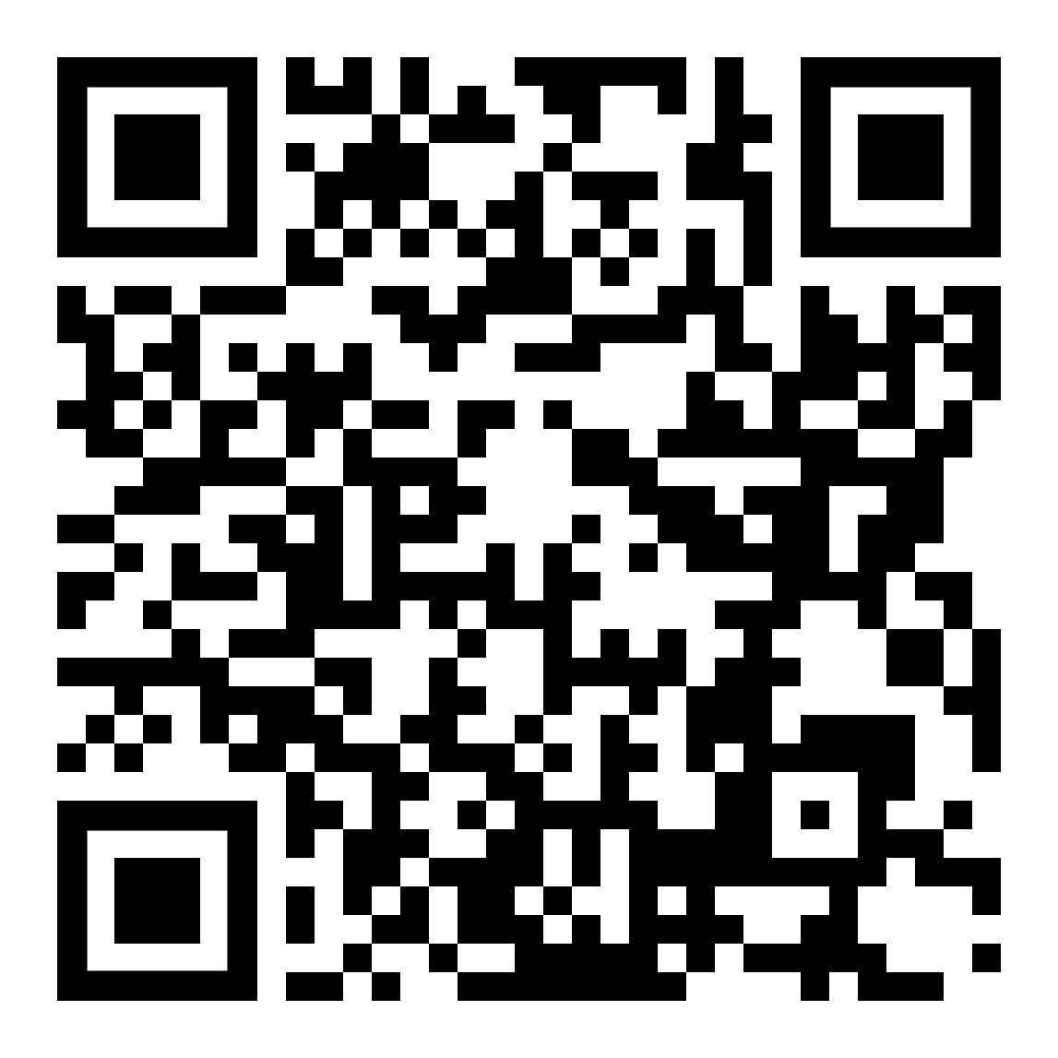 | höre Dir die Wörter an  listen to the words  استمع الى الكلمات | zur Kapitelseite  get the chapter page  إلى صفحة الفصل | 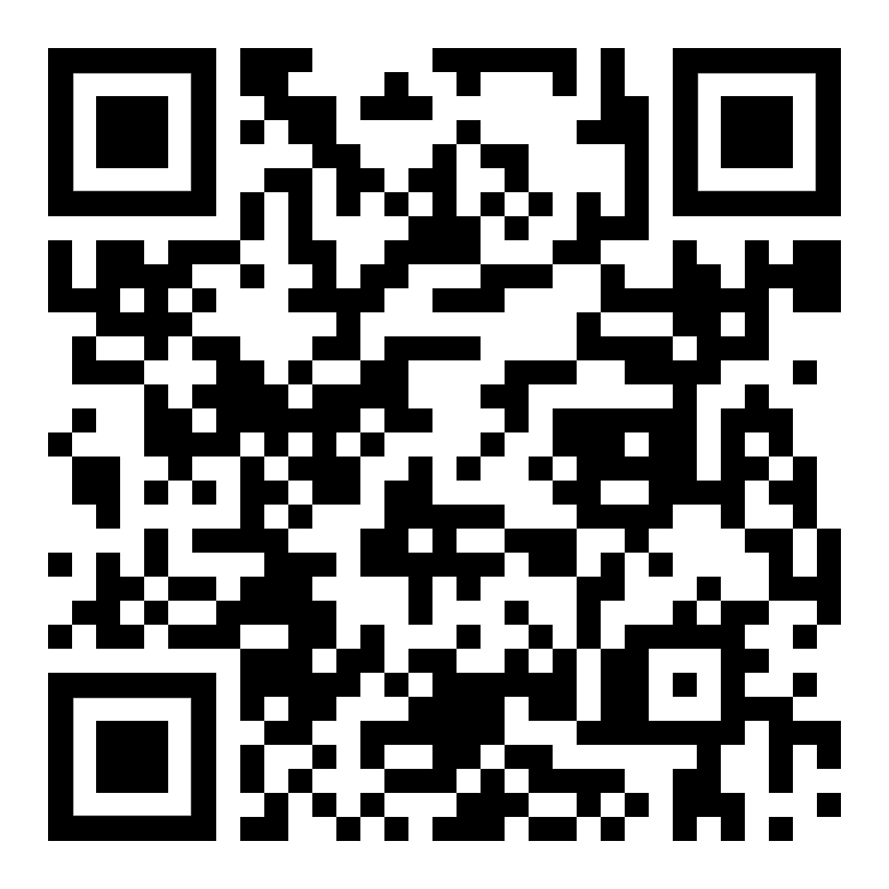

(W71) – [##] Wörterliste: Anleitung zum Sprechen, „B“ und „P“

Achte auf den Unterschied zwischen | „B“ (weich gesprochen – „weiches“ B)  „P“ (hart gesprochen – „hartes“ P)
Höre dir die Wörter an und
sprich sie oft nach – UND:
schreibe sie mit der Hand ab!

der Ball – das Pult
der Barbier – das Papier
der Brief – die Panne
das Brett – der Prügel
blau – Purpur
der Rabe – der Rappe
der Knabe – die Kappe
graben – schnappen
die Stube – der Apfel
die Scheibe – der Gipfel
die Luftblase blubbert – das Kind plappert

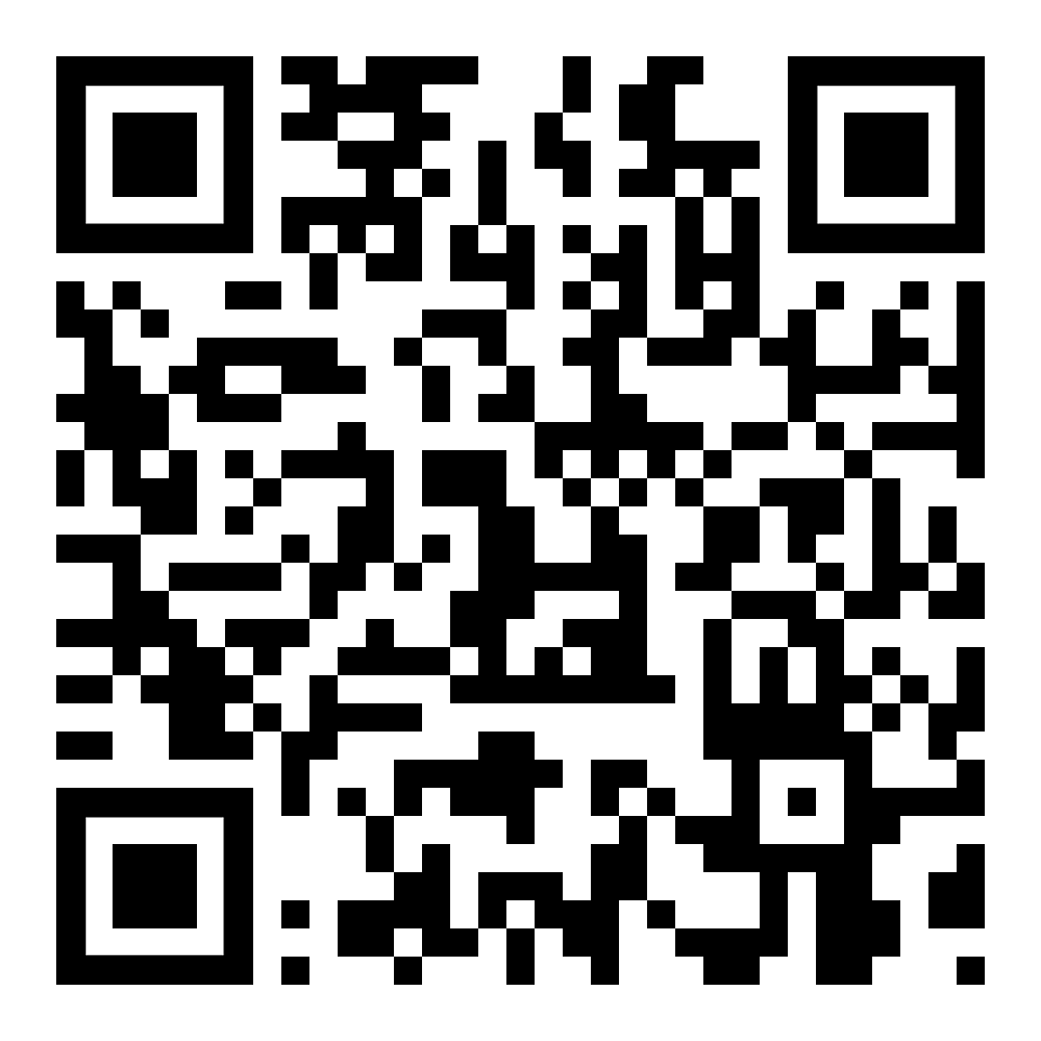 | höre Dir die Wörter an  listen to the words  استمع الى الكلمات | zur Kapitelseite  get the chapter page  إلى صفحة الفصل

(W72) – [##] Wörterliste: Anleitung zum Sprechen, „D“ und „T“

Achte auf den Unterschied zwischen | „D“ (weich gesprochen – „weiches“ D)  „T“ (hart gesprochen – „hartes“ T)
Höre dir die Wörter an
sprich sie oft nach – UND:
schreibe sie mit der Hand ab!

das Dach – der Teich
der Dampf – die Trommel
denken – tanken
es dämmert – der tiefe Teich
der Rand – das Brot
der Sand – das Blut
eindringen – austrinken
das Bild – das Gebiet
das Geld – die Welt
dringend – finster
das Puder – das Eidotter

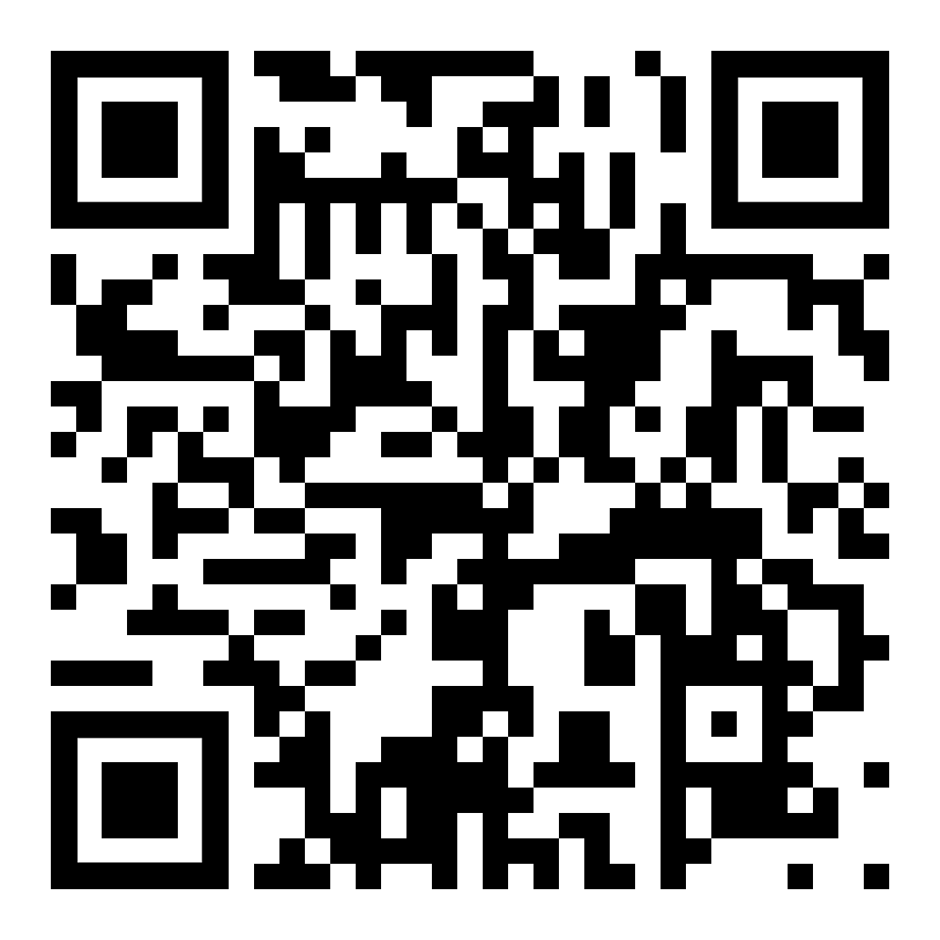 | höre Dir die Wörter an  listen to the words  استمع الى الكلمات | zur Kapitelseite  get the chapter page  إلى صفحة الفصل

(W73) – [##] Wörterliste: Anleitung zum Sprechen, „G“ und „K“

Achte auf den Unterschied zwischen | „G“ (weich gesprochen) und  „K“ (hart gesprochen)
Höre dir die Wörter an
sprich sie oft nach – UND:
schreibe sie mit der Hand ab!

gut – kalt
der Gurt – der Krug
das Glas – die Kugel
der Glanz – der Kamin
der Garten – der Kern
der Wagen – der Kalender
die Wiege – das Paket
wolkig – die Wolke
genug – der Kahn
der Zweig – knacken
der Waggon – der wackere Kämpfer

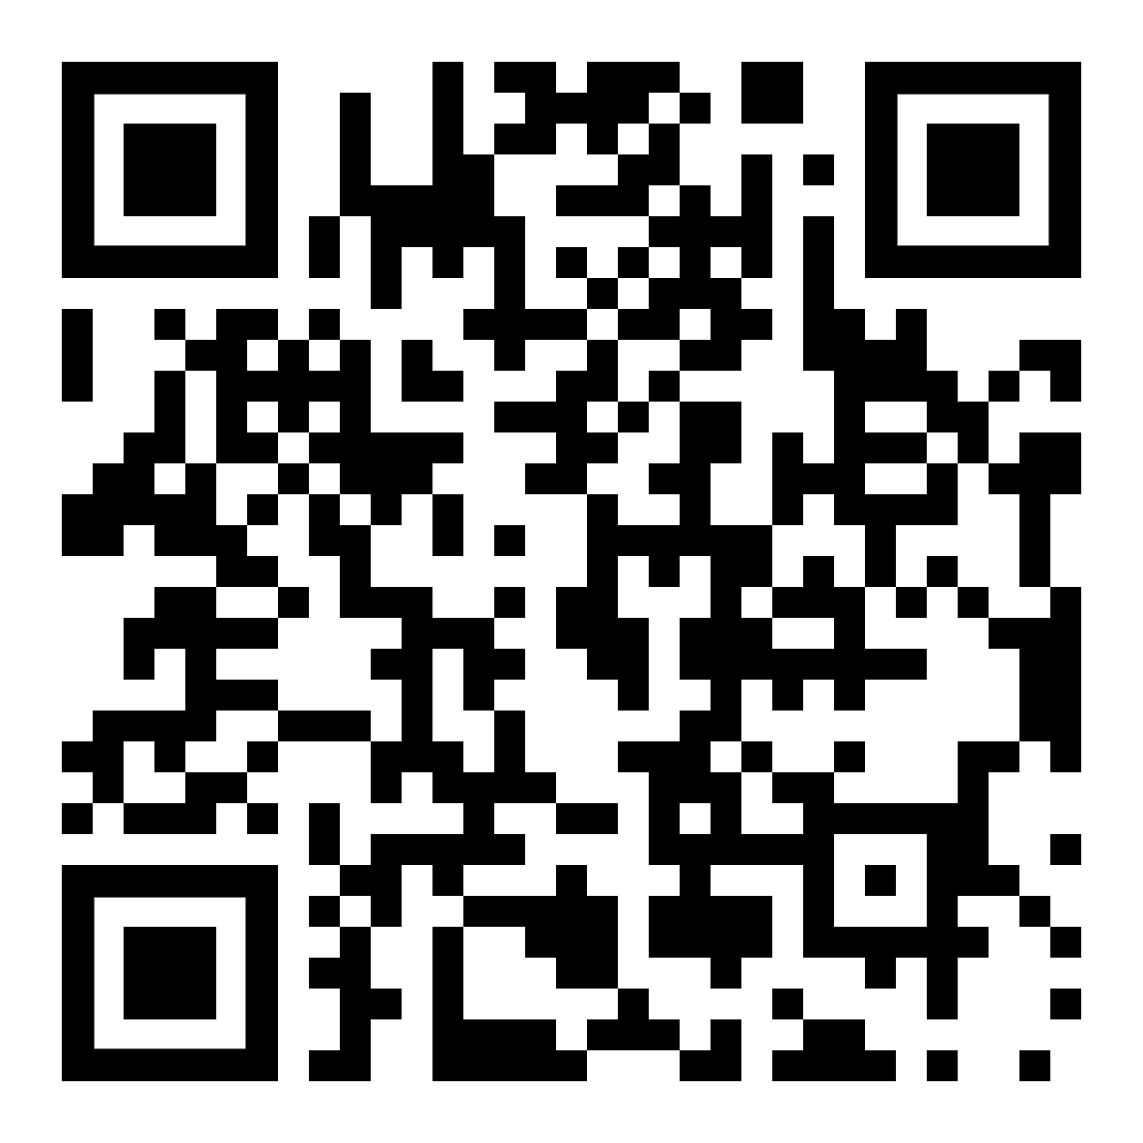 | höre Dir die Wörter an  listen to the words  استمع الى الكلمات | zur Kapitelseite  get the chapter page  إلى صفحة الفصل

